一、查看手机IOS系统版本
查看方法：打开设置->通用->关于本机->版本，如下图所示
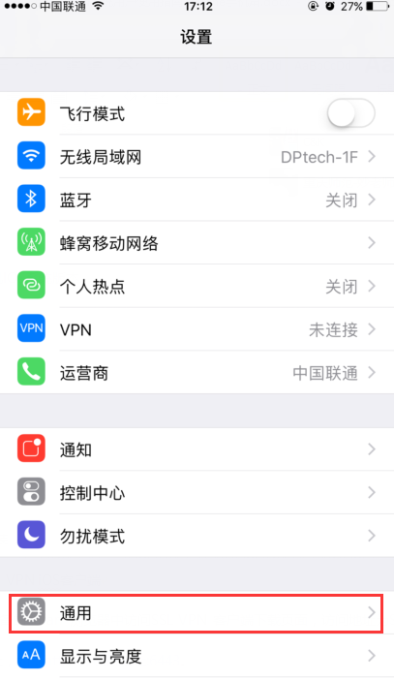

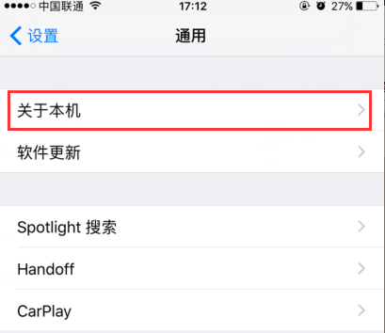

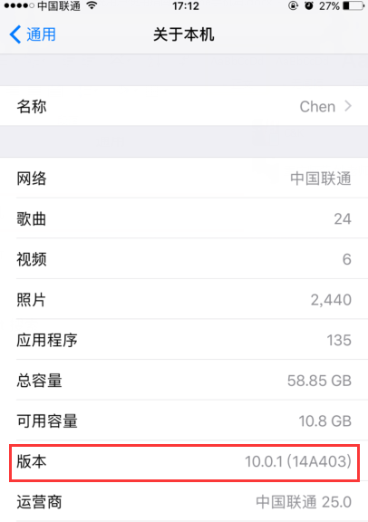

二、IOS系统安装SSL VPN客户端
因苹果系统对SSL VPN功能做了限制，所以在安装使用SSL VPN之前需配置IPSec VPN，IOS系统版本8.0及以上版本自动安装IPSec VPN，8.0 以下版本的iPhone或iPad需手动配置IPSec VPN。
2.1、IOS系统版本8.0及以上版本安装APP客户端
在iOS 设备的Safari 浏览器中访问SSL VPN 客户端下载页面，访问地址为SSL VPN
登录页面地址，电信用户登录入口：https:// 219.153.130.93:6443 联通用户登录入口：https:// 123.147.223.30:6443
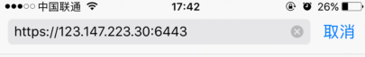

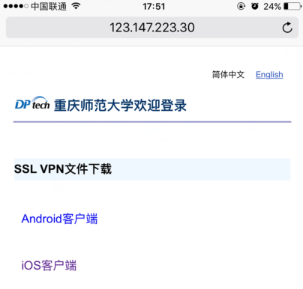
点击“iOS 客户端”后进入iOS 客户端下载页面
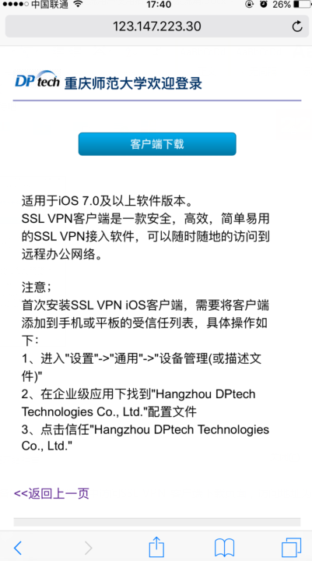
点击“客户端下载”按钮下载iOS 客户端，弹出的对话框中选择安装
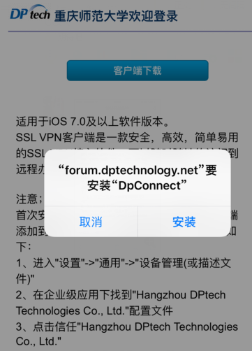
安装完成后如下图所示
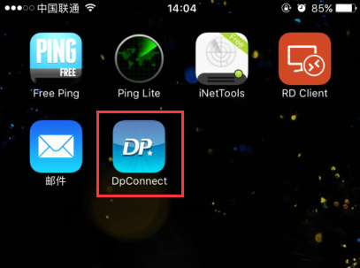
首次安装的SSL VPN iOS 客户端，点击APP会弹出未受信任的页面
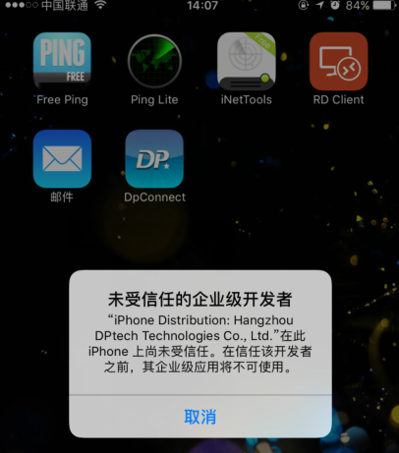
此时需要先将客户端添加到iOS 设备的受信任列表再打开，具体操作如下：
1、进入"设置"->"通用"->"设备管理(或描述文件)"
2、在企业级应用下找到"Hangzhou DPtech Technologies Co.,Ltd."配置文件
3、点击信任"Hangzhou DPtech Technologies Co.,Ltd."，弹出的对话框中选择信任。
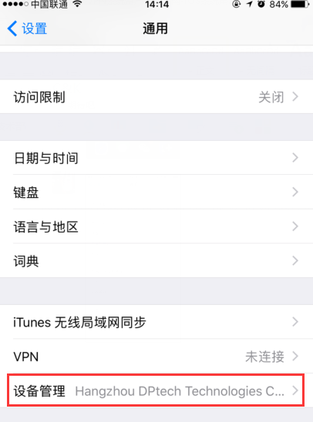
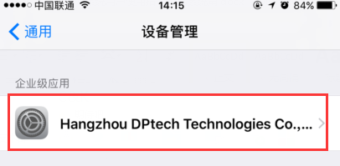
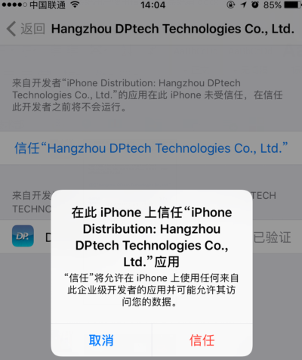
已信任的效果如下图
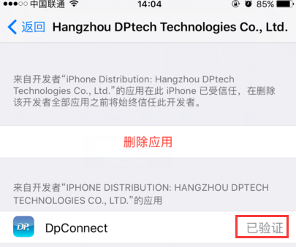

再次打开安装好的SSLVPN客户端，
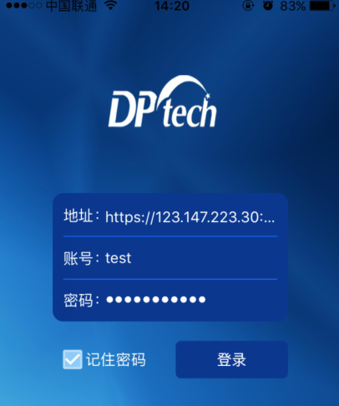
输入登录地址https://123.147.223.30:6443（联通用户） https://219.153.130.93:6443（电信用户）、用户名、密码，勾选记住密码（可选），首次点击登录时提示自动安装IPSec VPN，选择Allow。
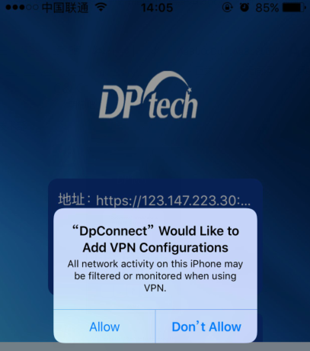
若手机设置了锁屏密码或指纹解锁，请做相应的解锁操作
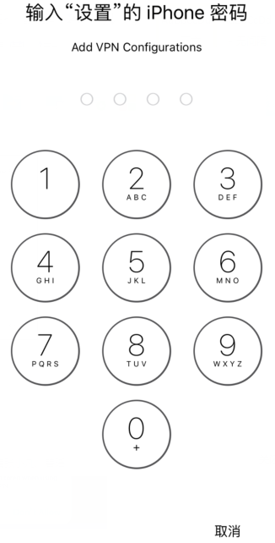
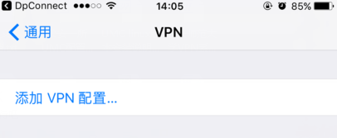
自动安装完成后会自动回到登录界面并弹出对话框提示安装及初始化IPSec VPN完成，点击确定，如未能自动安装，请点击上图中的添加VPN配置系统即可自动安装
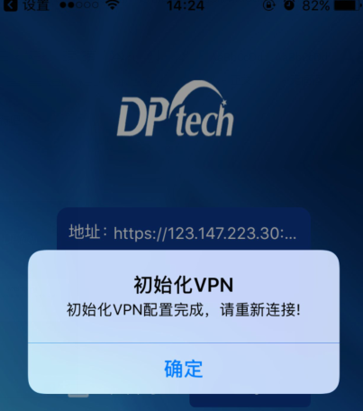

再点击登录即可登录成功进入VPN界面，点击“更多”->”退出”退出VPN
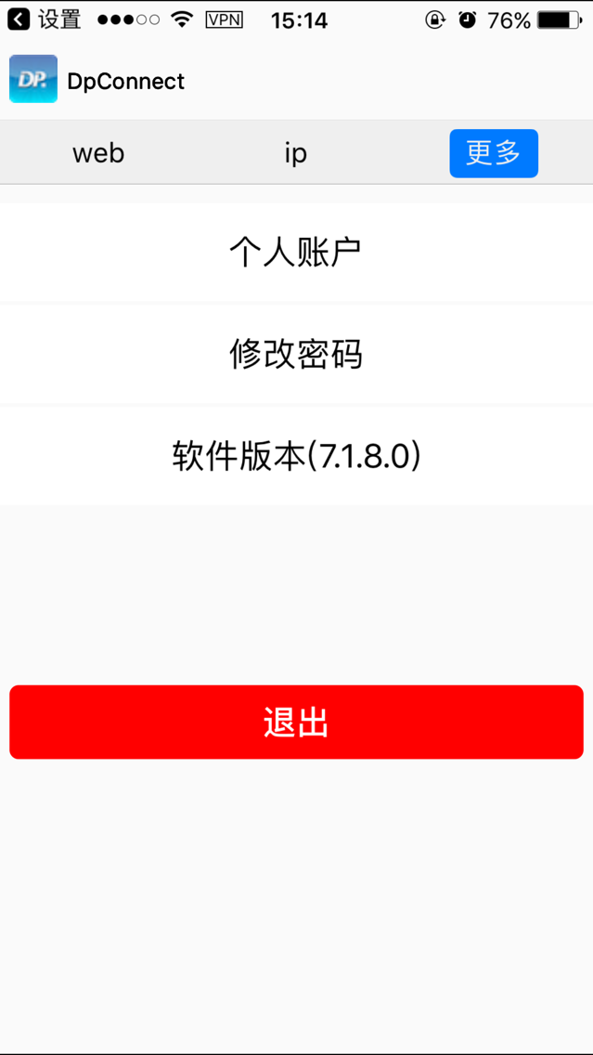

2.2、软件版本在8.0 以下的iOS 设备安装SSLVPN客户端
1、在登录SSL VPN前需手动添加IPSec VPN 配置并连接IPSec VPN，具体方法如下：
配置方法：打开设置->通用->VPN，如下图所示
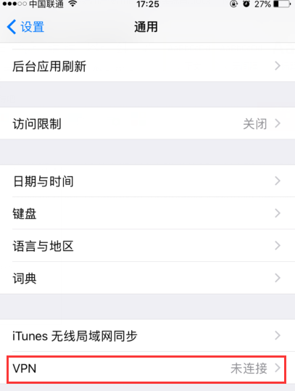
点击VPN后打开添加VPN配置界面，如图2.1 所示
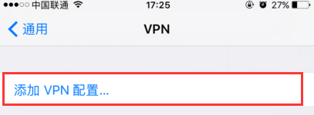
图 2.1 添加VPN配置界面

填写VPN配置：
“类型”：IPSec
“描述”：DPVPN
“服务器”：123.147.223.30（联通用户） 219.153.130.93（电信用户）
“账号”：SSLVPN
“密码”：AAAaaa@#123
“密钥”：AAAaaa@#123
填写完毕后，点击屏幕右上角的完成
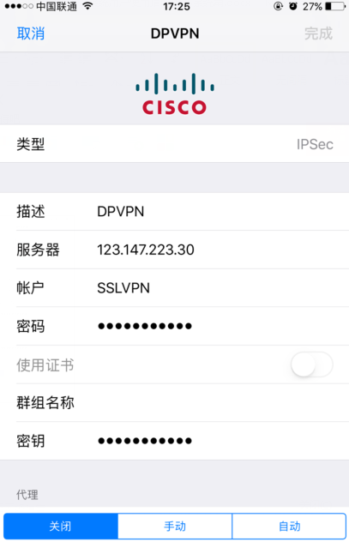
向右滑动“状态栏”中的VPN 开关，连接VPN（第一次连接时如较长时间连接不上，可关闭后在向右滑动“状态栏”中的VPN 开关打开），如下图
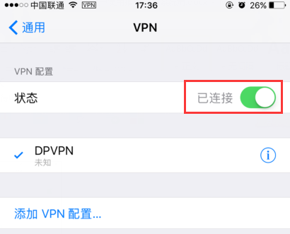

在iOS 设备的Safari 浏览器中访问SSL VPN 客户端下载页面，访问地址为SSL VPN
登录页面地址，电信用户登录入口：https:// 219.153.130.93:6443 联通用户登录入口：https:// 123.147.223.30:6443

点击“iOS 客户端”后进入iOS 客户端下载页面
点击“客户端下载”按钮下载iOS 客户端，弹出的对话框中选择安装
安装完成后如下图所示
首次安装的SSL VPN iOS 客户端，点击APP会弹出未受信任的页面
此时需要先将客户端添加到iOS 设备的受信任列表再打开，具体操作如下：
1、进入"设置"->"通用"->"设备管理(或描述文件)"
2、在企业级应用下找到"Hangzhou DPtech Technologies Co.,Ltd."配置文件
3、点击信任"Hangzhou DPtech Technologies Co.,Ltd."，弹出的对话框中选择信任。
已信任的效果如下图

再次打开安装好的SSL VPN客户端，
输入登录地址https://123.147.223.30:6443（联通用户） https://219.153.130.93:6443（电信用户）、用户名、密码，勾选记住密码（可选），点击登录即可登录成功进入SSL VPN界面，点击“更多”->”退出”退出SSL VPN，在“设置”->“通用”VPN中关闭IPSec VPN。
注意：由于版本限制，系统版本在8.0 以下的iOS 设备登录SSL VPN客户端时需首先连接IPSec VPN，再登录SSL VPN客户端。

